Fiche …… | Connaissances de géométrie | Th9
Propriété et réciproque de Thalès
Entraînement 1
les droites (AB) et (CD) sont parallèles et les dimensions sont les suivantes : OA = 5 cm ; AC = 4  AB = 4 cm ; OD = 6,3 cm ; DE = 5,04 cm.  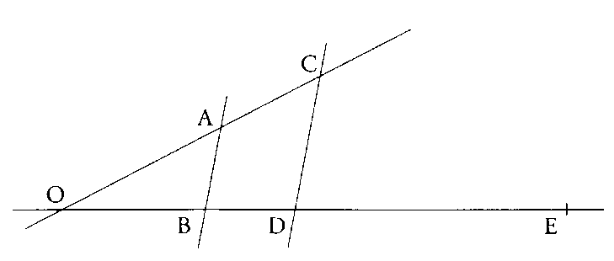  1) Calculer OB et CD.  2) Les droites (AD) et (CE) sont-elles parallèles? | Les droites (AG) et (RB) sont parallèles. 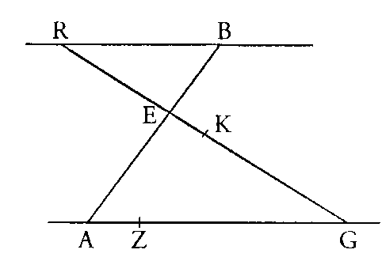  On donne : BE = 3 ; AE = 5; AG = l0 et EG = 8.  - Calculer les distances RB et RE.  2) On donne GK = 6,4 et GZ = 8.  Montrer que les droites (ZK) et (AE) sont parallèles.
Entraînement 2
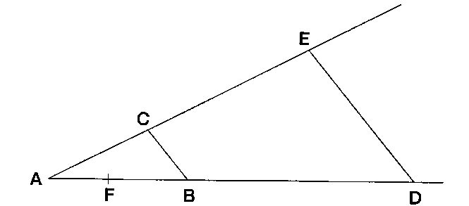  Les droites (BC) et (ED) sont parallèles.  On donne : AB = 30 ; AD = 75 ; AC = 20 ; AF =12.  1) Calculer la longueur AE.  2) Les droites (EB) et (CF) sont-elles parallèles ? Justifier. | 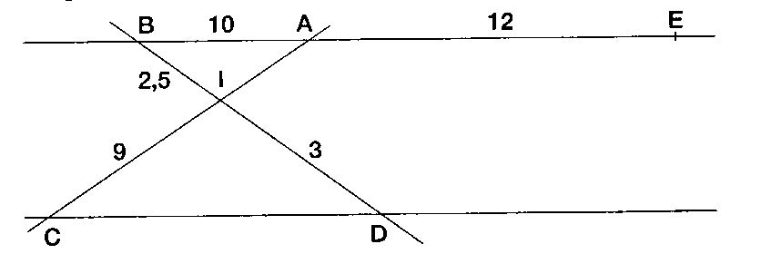  Les droites (AB) et (DC) sont des droites parallèles.  IB = 2,5 ; AB = 10 ; ID = 3 ; AE = 12 ; IC = 9.  1) Calculer IA et CD.  2) Les droites (AI) et (DE) sont-elles parallèles ? Justifier.

